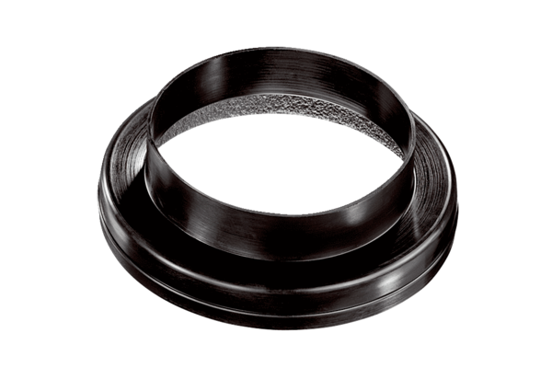Lüftungsrohrübergang MT-Ü160/150Verpackungseinheit: 1 StückSortiment: K
Artikelnummer: 0059.0990Hersteller: MAICO

